景德镇市珠山区交通运输事业发展中心 2025 年部门预算
目 录
第一部分 珠山区交通运输事业发展中心概况
一、部门主要职责
二、机构设置及人员情况
第二部分 珠山区交通运输事业发展中心 2025 年部门预算表
一、 《收支预算总表》
二、 《单位收入总表》
三、 《单位支出总表》
四、《财政拨款收支总表》
五、 《一般公共预算支出表》
六、 《一般公共预算基本支出表》
七、 《财政拨款“ 三公 ”经费支出表》
八、 《政府性基金预算支出表》
九、 《国有资本经营预算支出表》
十、 《项目支出绩效目标表》
第三部分 江西省财政厅 2025 年部门预算情况说明一、2025 年部门预算收支情况说明
二、2025 年“ 三公 ”经费预算情况说明第四部分 名词解释

第一部分 珠山区交通运输事业发展中心概况

一、部门主要职责

认真贯彻落实党中央、省委、市委、 区委关于交通运输工作的方针政策和决策部署,在履行职责过程中坚持和加强党对交通运输工作的集中统一领导。
主要职责是：
（一）承担权限内农村公路和道路运输发展规划编制、计划拟订、项目建设等事务性工作；

（二 ）承担权限内农村公路和道路运输行业的业务指导、市场监测、统计运行分析、 国防交通等事务性工作；

（三）承担权限内农村公路和道路运输行业应急体系建设等事务性工作，按规定参与应急处置工作；

（ 四）承担权限内农村公路和道路运输行业智能化建设和数据资源管理、指导有关网络安全的事务性工作；

（五）参与权限内农村公路和道路运输行业信用体系建设；

二、部门机构设置情况

纳入本套部门预算汇编范围的单位共 1 个，包括：本部门

2025 年年末编制人数4 人，其中行政编制0 人，事业编制4 人；年末实有人数4 人，其中在职人员4人，离休人员0 人，退休人员1 人；年末学生人数 0 人。

第二部分珠山区交通运输事业发展中心2025 年部门预算表

一、《收支预算总表》
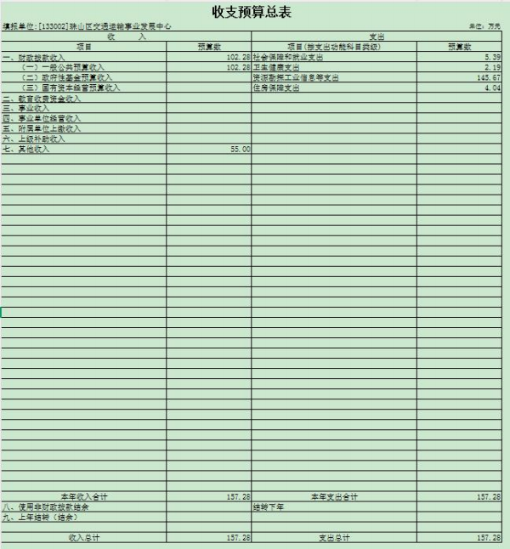

二、《单位收入总表》
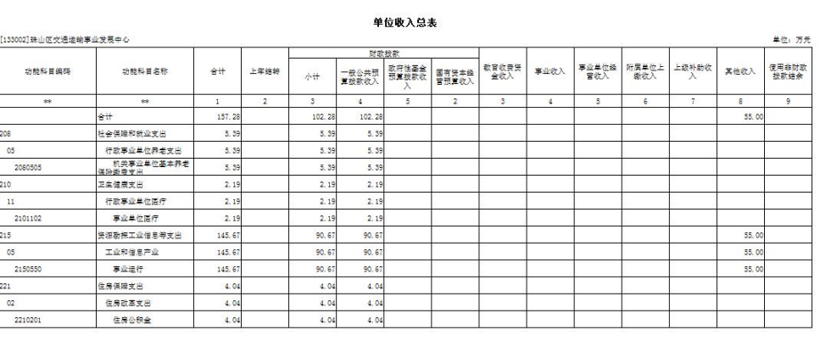

三、《单位支出总表》

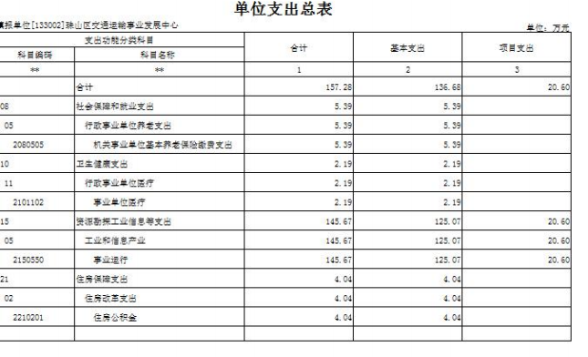

四、《财政拨款收支总表》
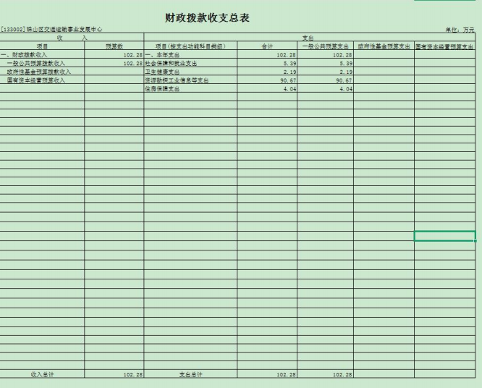

五、《一般公共预算支出表》
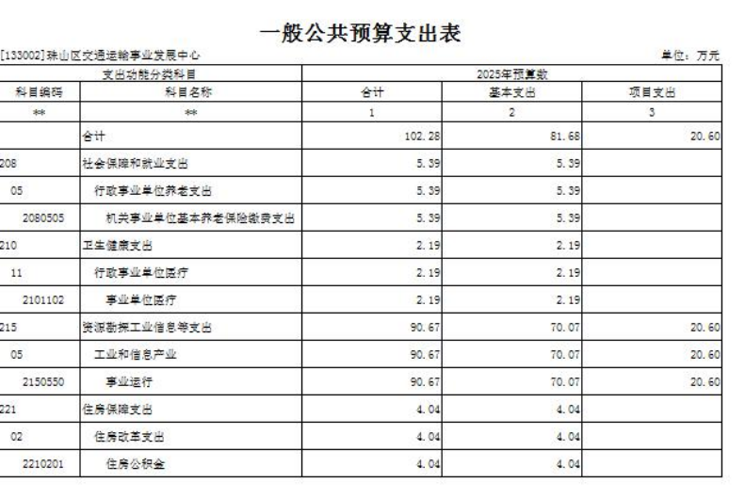

六、《一般公共预算基本支出表》
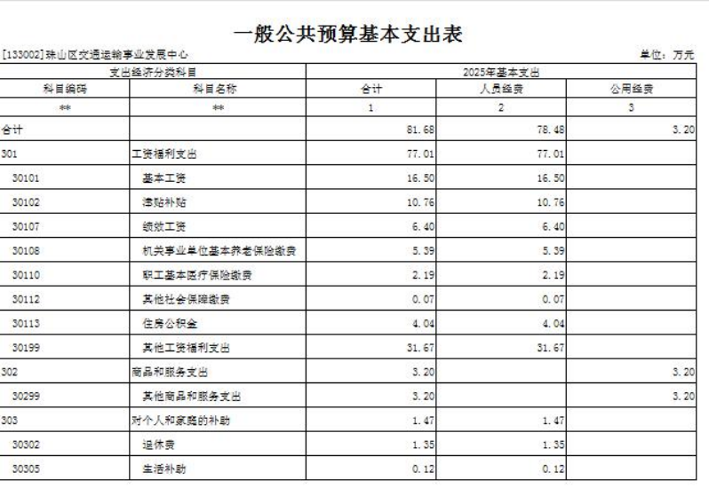

七、《财政拨款“三公 ”经费支出表》
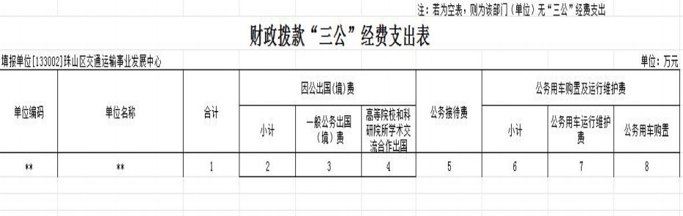

八、《政府性基金》
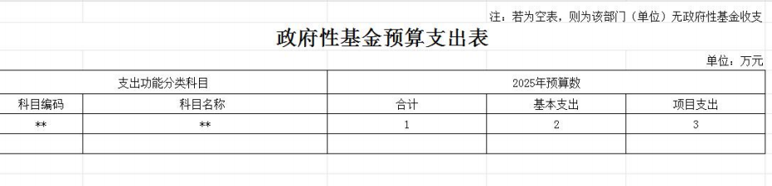

九、《国有资本经营》
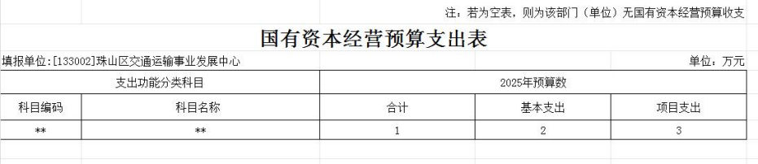

十、《项目支出绩效目标申报表》

项目支出绩效目标表
（2,025 年度）

项目名称 |  | 农村公路、桥梁养护检测经费
主管部门及代码 |  | 133-景德镇市珠山区工业和信息化局 | 实施单位 | 珠山区交通运输事业发展中心
项目资金（万元） |  | 年度资金总额 | 20.6
 |  | 其中：财政拨款 | 20.6
 |  | 其他资金 | 0
 |  | 上年结转 | 0
年度绩效目标
完成我区 74.982 公里农村公路日常养护和养护工程任务，桥梁养护检测工作，确保农民出行
便利满意。.、
一级指标 | 二级指标 | 三级指标 |  | 指标值
成本指标 | 经济成本指标 | 农村公路、桥梁养护检测经费 |  | ≤206000 元
成本指标 | 经济成本指标 | 农村公路养护成本 |  | ≤2747 元/公里
产出指标 | 数量指标 | 农村公路日常养护（公里 |  | ≤74.982 公里
产出指标 | 数量指标 | 农村公路养护工程 |  | ≤1.6 公里
产出指标 | 数量指标 | 桥梁养护工程 |  | ≤18 座

 | 质量指标 | 资金使用合规性 | = 100%
 | 时效指标 | 农村公路、桥梁养护检测费 | 及时完成基本达标
效益指标 | 经济效益指标 | 对经济发展的促进作用 | 明显基本达标
效益指标 | 社会效益指标 | 基本公共服务水平 | 提升基本达标
满意度指标 | 服务对象满意度 | 通行服务水平群众满意度 | ≥90%

第三部分珠山区交通运输事业发展中心

2025 年部门预算情况说明
一、2025 年部门预算收支情况说明
（一）、预算收入情况
2025年珠山区新区发展中心收入预算总额为102.28万元，与上年预算相比增加了44.13万元。主要原因是主要原因是增加了资源勘探工业信息项目开支，增加预算收入。
（二）、预算支出情况

2025 年珠山 区交通运输事业发展 中心支出预算总额为102.28 万元，较上年预算安排增加了44.13万元。
按支出项目类别划分：基本支出81.68万元,较上年预算安排增加37.03万元;其中：工资福利77.01万元,商品和服务支出3.2万元,对个人和家庭的补助1.47万元,资本性支出0万元。项目支出20.6万元,较上年预算安排增加7.1万元;其中：商品和服务支出0万元,资本性支出0万元,资源勘探工业信息等支出20.60万元。
按支出功能科目划分：一般公共服务支出102.28万元,较上年预算安排增加44.13万元;社会保障和就业支出5.39万元,较上年预算安排增加0.56万元;卫生健康支出2.19万元,较上年预算安排增加0.23万元;住房保障支出4.04万元,较上年预算安排减少
0.19万元；教育支出0万元，较上年预算安排减少0万元；节能环保支出0万元，较上年预算安排减少0万元。
按支出经济分类划分：工资福利支出77.01元,较上年预算安排增加34.12万元;商品和服务支出3.2万元,较上年预算安排增加

1.44万元;对个人和家庭的补助1.47万元,较上年预算安排增加了1.47万元;资本性支出0万元,较上年预算安排减少0万元。
（三）、财政拨款支出情况

2025 年珠山区交通运输事业发展中心财政拨款支出预 算102.28 万元，较上年预算安排增加了44.13万元。
按支出功能科目划分：一般公共服务支出102.28万元,社会保障和就业支出5.39万元,卫生健康支出2.19万元,住房保障支出4.04万元，项目支出：资源勘探工业信息等支出20.60万元。
按支出项目类别划分：基本支出81.68万元,较上年预算安排增加37.03万元;其中：工资福利支出77.01万元,商品和服务支出3.2万元,对个人和家庭的补助1.47万元,资本性支出0万元 。项目支出20.60万元,较上年预算安排增加7.1万元;其中：商品和服务支出0万元,资本性支出0万元，资源勘探工业信息等支出20.60万元。
（四）、政府基金收支情况

本部门没有使用政府性基金预算拨款安排的支出。

（五）、国有资本经营情况

本部门没有使用国有资本经营预算拨款安排的支出。
（六）、机关运行经费情况
2025 年珠山区交通运输事业发展中心机关运行经费预算
20.60万元，与上年预算相比增加了7.1 万元，主要原因是增加了治超站点经费。
（七）、政府采购预算情况

2025 年珠山区交通运输事业发展中心采购总额0万元,其中:政府采购货物预算0万元,政府采购工程预算0万元,政府采购服务预算0万元。
（八）、国有资产占用情况
截止2024年12月31日，珠山区交通运输事业发展中心共有车辆0辆；2025年单位部门预算安排购置车辆0辆，未安排购置单位价值200万元以上大型设备。
（九）、项目支出目标设置情况
2025年部门项目支出预算资金为20.60万元，具体情况是：
1、项目支出：20.60万元，其中：商品和服务支出0万元,资本性支出0万元，资源勘探工业信息等支出20.60万元。 占支出预算总额人100%，项目支出绩效目标：完成我区74.982公里农村公路日常养护和养护工程任务，桥梁养护检测工作，确保农民出行便利满意。
二、2025 年“三公 ”经费预算情况说明

2025年珠山区交通运输事业发展中心拨款"三公"经费安排0万元，其中：
因公出国0万元,比上年减0万元，主要原因是：为提升财政管理科学化、精细化水平，2025年改进因公出国（境）费管理模式，由财政统一代编，执行中根据批复的出国任务据实安排。
公务接待0万元,比上年减1.98万元，主要原因是：部门厉行节约，减少了公务接待预算。
公务用车运行0万元,比上年减0万元，主要原因是：本单位未购置公车。

公务用车购置0万元,与上年持平，主要原因是：本单位未安排购置公车。

第四部分名词解释

一、收入科目
（一）财政拨款：指省级财政当年拨付的资金。
（二）其他收入：指除财政拨款、事业收入、事业单位经营收入等以外的各项收入。
（三）上年结转和结余：填列2025年全部结转和结余的资金数 ， 包括当年结转结余资金和历年滚存结转结余资金。

二、支出科目
（一） 一般公共服务支出(类)财政事务(款)行政运行(项):反映行政单位(包括实行公务员管理的事业单位)的基本支出。

（二）一般公共服务支出(类)财政事务(款)一般行政管理事务(项):反映行政单位(包括实行公务员管理的事业单位)未单独设置项级科目的其他项目支出。

（三） 一般公共服务支出(类)财政事务(款)机关服务 (项）：反映为行政单位（包括实行公务员管理的事业单位）提供后勤服务的各类后勤服务中心、 医务室等附属事业单位的支出。

（ 四）一般公共服务支出(类)财政事务(款)财政监察（项） ：反映财政监察方面的专项业务支出。
（五）一般公共服务支出(类)财政事务(款)信息化建设(项):反映财政部门用于信息化建设方面的支出。
（六）一般公共服务支出(类)财政事务(款)财政委托业

务支出(项):反映财政委托评审机构进行财政投资评审和委托建设银行等机构代理业务发生的支出。
（七） 一般公共服务支出(类)财政事务(款)事业运行(项):反映事业单位的基本支出。
（八）一般公共服务支出(类)财政事务(款)其他财政事务支出(项):反映除上述项 目 以外其他财政事务方面的支出。
（九）社会保障和就业支出(类)行政事业单位养老支出(款)机关事业单位基本养老保险缴费支出(项):反映机关事业单位实施养老保险制度由单位缴纳的基本养老保险费支出。

（十）卫生健康支出（类）行政事业单位医疗（款）行政单位医疗(项） ：反映财政部门安排的行政单位（包括实行公务员管理的事业单位，下同）基本医疗保险缴费经费，未参加医疗保险的行政单位的公费医疗经费，按国家规定享受离休人员、红军老战士待遇人员的医疗经费。

（十一）卫生健康支出（类）行政事业单位医疗（款）事业单位医疗(项） ：反映财政部门安排的事业单位基本医疗保险缴费经费，未参加医疗保险的事业单位的公费医疗经费，按国家规定享受离休人员待遇的医疗经费。

（十二）住房保障支出（类）住房改革支出（款）购房补贴（项） ：反映按房改政策规定，行政事业单位向符合条件职工（含离退休人员） 、军队（含武警） 向转役复员离退休人员发放的用于购买住房的补贴。

三、相关专业名词
（一）机关运行费：指用一般公共预算财政拨款安排的为保障行政单位（包括实行公务员管理的事业单位）运行用于购买货物和服务的各项资金，包括办公费、印刷费、
邮电费、差旅费、会议费、福利费、 日常维修费、专用材料及一般设备购置费、办公用房水电费、办公用房取暖费、
办公用房物业管理费、公务用车运行维护费以及其他费用

。

（二）“三公”经费：指用财政拨款安排的因公出国（境）费、公务用车购置及运行维护费和公务接待费。其中， 因公出国（境）费反映单位公务出国（境） 的国际旅费、 国外城市间交通费、住宿费、伙食费、培训费、公杂费等支出；公务用车购置及运行维护费反映单位公务用车车辆购置支出
（含车辆购置税、牌照费），按规定保留的公务用车燃料费 、新能源汽车充电费、维修费、过桥过路费、保险费、安全奖励费用等支出；公务接待费反映单位按规定开支的各类公务接待（含外宾接待）支出。

